Шульга Евгений Евгениевич
Задание: провести инсталляцию программного обеспечения.
На основе материалов, опубликованных в примечаниях к заданию, инсталлировать необходимое ПО. В отчете поэтапно продемонстрировать процесс установки (в виде набора скриншотов) с ключевыми моментами установки.
Ход работы:
- Устанавливать программное обеспечение будем на операционной системе windows 11, для этого:
- Перейдем на официальный сайт в раздел загрузок - https://getgrav.org/downloads
- Загрузим на персональный компьютер Grav Beta Core + Admin plugin
- Распакуем архив в корневую папку c:\grav
При установке стабильной версии grav 1.7.48 на windows возникал ряд ошибок, если запускать через встроенный php сервер и 1.8.0-beta.4 решает эти проблемы: к сожалению, выяснить их первопричину неудалось
- Далее нам потребуется сам PHP, для этого перейдем на официальный сайт в раздел загрузок https://www.php.net/downloads и скачаем архив, далее распаковываем в корневую папку c:\php, затем добавим папку с установленным php в переменные среды, для доступа к командам через терминал
- после распаковки всех необходимых нам архивов открываем терминал и вводим команду: cd “Путь до директории grav” -> php bin\grav server
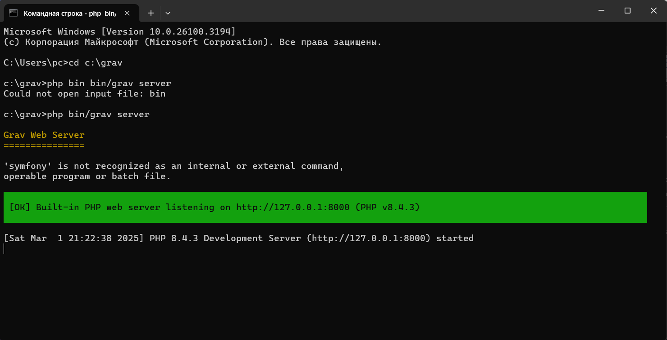
- переходим на http://127.0.0.1:8000, grav уже будет работать:
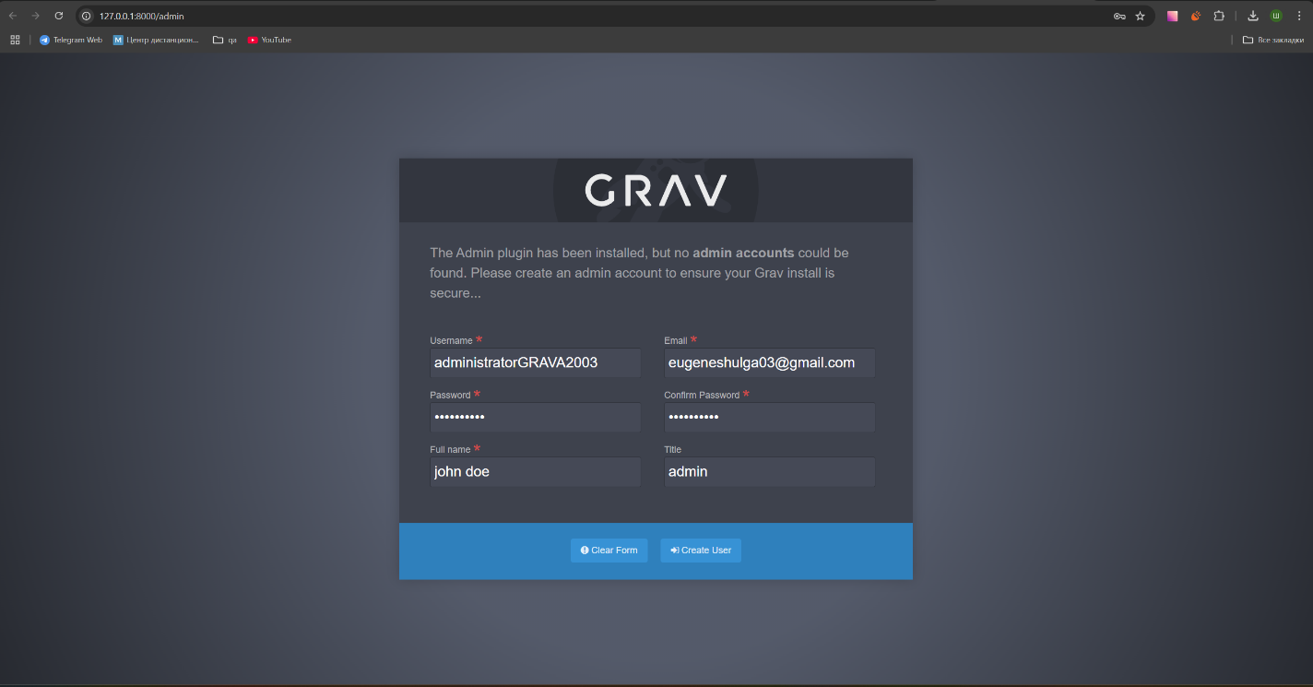
После авторизации увидим:
